  **บันทึกข้อความ**

**ส่วนราชการ** สำนักงานปลัด องค์การบริหารส่วนตำบลมะค่า อำเภอโนนไทย จังหวัดนครราชสีมา

**ที่**  ๔๑๔ /๒๕๖๑ วันที่ ๑๑ ตุลาคม ๒๕๖๑

**เรื่อง** รายงานผลการปฏิบัติงานศูนย์ข้อมูลข่าวสารของราชการองค์การบริหารส่วนตำบลมะค่า

เรียน นายกองค์การบริหารส่วนตำบลมะค่า

**เรื่องเดิม**

ตามที่องค์การบริหารส่วนตำบลมะค่า ได้ดำเนินการจัดตั้งศุนย์ข้อมูลข่าวสารประจำองค์การบริหารส่วนตำบลมะค่า เพื่อให้บริการประชาชนหรือหน่วยงานอื่นที่มาติดต่อขอข้อมูลหรือคำแนะนำตามพระ

ราชบัญญัติข้อมูลข่าวสารของทางราชการ พ.ศ. 2540 นั้น

**ข้อเท็จจริง**

สำนักปลัดองค์การบริหารส่วนตำบลมะค่า ขอรายงานผลการปฏิบัติงานศูนย์ข้อมูลข่าวสารของราชการองค์การบริหารส่วนตำบลมะค่า ประจำปีงบประมาณ พ.ศ. ๒๕๖๑ ดังนี้

**สถิติผู้ใช้บริการผ่านช่องทางต่างๆ**

๑. ติดต่อด้วยตนเอง จำนวน ๑๕ ราย

๒. เว๊บไซต์ จำนวน ๔,๕๑๓ ราย

๓. โทรศัพท์ จำนวน ๒ ราย

๔. จดหมาย/ไปรษณียบัตร จำนวน ๑ ราย

จึงเรียนมาเพื่อโปรดทราบ

วรินทร ธงทอง

(นางสาววรินทร ธงทอง)

## นักวิเคราะห์นโยบายและแผนชำนาญการ

* ทราบ

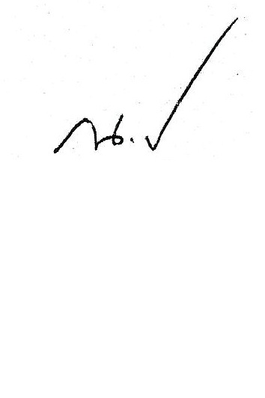

(นายณรงค์ พลล้ำ)

นายกองค์การบริหารส่วนตำบลมะค่า